实验六 LCD实时显示温度 实验报告

|  |  |  |  |
| --- | --- | --- | --- |
| **姓名** | **班级** | **学号** | **指导老师** |
| 上官鸿 | 计算1614 | 201621121110 | 刘晋明 |

1. **实验目的**
2. 掌握LCD的原理和使用方式
3. 掌握DS18B20的使用方式
4. **实验内容**

学习LCD的工作原理，利用总线技术实现LCD的编程访问，将实时温度显示在LCD屏上。

1. **实验步骤**
2. 编写LCD读写程序

lcd.h :

#ifndef __LCD_H_

#define __LCD_H_

/**********************************

当使用的是4位数据传输的时候定义，

使用8位取消这个定义

**********************************/

//#define LCD1602_4PINS

/**********************************

包含头文件

**********************************/

#include<reg52.h>

//---重定义关键词---//

#ifndef uchar

#define uchar unsigned char

#endif

#ifndef uint

#define uint unsigned int

#endif

/**********************************

PIN口定义

**********************************/

#define LCD1602_DATAPINS P0

sbit LCD1602_E**=**P2**^**7**;**

sbit LCD1602_RW**=**P2**^**5**;**

sbit LCD1602_RS**=**P2**^**6**;**

/**********************************

函数声明

**********************************/

/*在51单片机12MHZ时钟下的延时函数*/

void Lcd1602_Delay1ms**(**uint c**);** //误差 0us

/*LCD1602写入8位命令子函数*/

void LcdWriteCom**(**uchar com**);**

/*LCD1602写入8位数据子函数*/

void LcdWriteData**(**uchar dat**)** **;**

/*LCD1602初始化子程序*/

void LcdInit**();**

#endif

lcd.c :

#include "lcd.h"

/*******************************************************************************

* 函 数 名 : Lcd1602_Delay1ms

* 函数功能 : 延时函数，延时1ms

* 输 入 : c

* 输 出 : 无

* 说 名 : 该函数是在12MHZ晶振下，12分频单片机的延时。

*******************************************************************************/

void Lcd1602_Delay1ms**(**uint c**)** //误差 0us

**{**

uchar a**,**b**;**

**for** **(;** c**>**0**;** c**--)**

**{**

**for** **(**b**=**199**;**b**>**0**;**b**--)**

**{**

**for(**a**=**1**;**a**>**0**;**a**--);**

**}**

**}**

**}**

/*******************************************************************************

* 函 数 名 : LcdWriteCom

* 函数功能 : 向LCD写入一个字节的命令

* 输 入 : com

* 输 出 : 无

*******************************************************************************/

#ifndef LCD1602_4PINS //当没有定义这个LCD1602_4PINS时

void LcdWriteCom**(**uchar com**)** //写入命令

**{**

LCD1602_E **=** 0**;** //使能

LCD1602_RS **=** 0**;** //选择发送命令

LCD1602_RW **=** 0**;** //选择写入

LCD1602_DATAPINS **=** com**;** //放入命令

Lcd1602_Delay1ms**(**1**);** //等待数据稳定

LCD1602_E **=** 1**;** //写入时序

Lcd1602_Delay1ms**(**5**);** //保持时间

LCD1602_E **=** 0**;**

**}**

#else

void LcdWriteCom**(**uchar com**)** //写入命令

**{**

LCD1602_E **=** 0**;** //使能清零

LCD1602_RS **=** 0**;** //选择写入命令

LCD1602_RW **=** 0**;** //选择写入

LCD1602_DATAPINS **=** com**;** //由于4位的接线是接到P0口的高四位，所以传送高四位不用改

Lcd1602_Delay1ms**(**1**);**

LCD1602_E **=** 1**;** //写入时序

Lcd1602_Delay1ms**(**5**);**

LCD1602_E **=** 0**;**

LCD1602_DATAPINS **=** com **<<** 4**;** //发送低四位

Lcd1602_Delay1ms**(**1**);**

LCD1602_E **=** 1**;** //写入时序

Lcd1602_Delay1ms**(**5**);**

LCD1602_E **=** 0**;**

**}**

#endif

/*******************************************************************************

* 函 数 名 : LcdWriteData

* 函数功能 : 向LCD写入一个字节的数据

* 输 入 : dat

* 输 出 : 无

*******************************************************************************/

#ifndef LCD1602_4PINS

void LcdWriteData**(**uchar dat**)** //写入数据

**{**

LCD1602_E **=** 0**;** //使能清零

LCD1602_RS **=** 1**;** //选择输入数据

LCD1602_RW **=** 0**;** //选择写入

LCD1602_DATAPINS **=** dat**;** //写入数据

Lcd1602_Delay1ms**(**1**);**

LCD1602_E **=** 1**;** //写入时序

Lcd1602_Delay1ms**(**5**);** //保持时间

LCD1602_E **=** 0**;**

**}**

#else

void LcdWriteData**(**uchar dat**)** //写入数据

**{**

LCD1602_E **=** 0**;** //使能清零

LCD1602_RS **=** 1**;** //选择写入数据

LCD1602_RW **=** 0**;** //选择写入

LCD1602_DATAPINS **=** dat**;** //由于4位的接线是接到P0口的高四位，所以传送高四位不用改

Lcd1602_Delay1ms**(**1**);**

LCD1602_E **=** 1**;** //写入时序

Lcd1602_Delay1ms**(**5**);**

LCD1602_E **=** 0**;**

LCD1602_DATAPINS **=** dat **<<** 4**;** //写入低四位

Lcd1602_Delay1ms**(**1**);**

LCD1602_E **=** 1**;** //写入时序

Lcd1602_Delay1ms**(**5**);**

LCD1602_E **=** 0**;**

**}**

#endif

/*******************************************************************************

* 函 数 名 : LcdInit()

* 函数功能 : 初始化LCD屏

* 输 入 : 无

* 输 出 : 无

*******************************************************************************/

#ifndef LCD1602_4PINS

void LcdInit**()** //LCD初始化子程序

**{**

LcdWriteCom**(**0x38**);** //开显示

LcdWriteCom**(**0x0c**);** //开显示不显示光标

LcdWriteCom**(**0x06**);** //写一个指针加1

LcdWriteCom**(**0x01**);** //清屏

LcdWriteCom**(**0x80**);** //设置数据指针起点

**}**

#else

void LcdInit**()** //LCD初始化子程序

**{**

LcdWriteCom**(**0x32**);** //将8位总线转为4位总线

LcdWriteCom**(**0x28**);** //在四位线下的初始化

LcdWriteCom**(**0x0c**);** //开显示不显示光标

LcdWriteCom**(**0x06**);** //写一个指针加1

LcdWriteCom**(**0x01**);** //清屏

LcdWriteCom**(**0x80**);** //设置数据指针起点

**}**

#endif

1. 编写主控制程序，实现温度在LCD上的显示。

main.c :

#include "reg52.h" //此文件中定义了单片机的一些特殊功能寄存器

#include "temp.h"

#include "lcd.h"

#include "stdio.h"

**typedef** unsigned char u8**;**

u8 DisplayData**[**5**],** tempIsNegative**;**

/*******************************************************************************

* 函 数 名 : datapros()

* 函数功能 : 温度读取处理转换函数

* 输 入 : temp

* 输 出 : 无

*******************************************************************************/

void datapros**(**int temp**)** **{**

float tp**;**

**if(**temp **<** 0**)** **{**//当温度值为负数

tempIsNegative **=** 1**;**

temp**=**temp**-**1**;**

temp**=~**temp**;**

tp**=**temp**;**

temp**=**tp**\***0.0625**\***100**+**0.5**;**

**}** **else** **{**

tempIsNegative **=** 0**;**

tp**=**temp**;**

temp**=**tp**\***0.0625**\***100**+**0.5**;**

**}**

DisplayData**[**0**]** **=** temp **/** 10000**;**

DisplayData**[**1**]** **=** temp **%** 10000 **/** 1000**;**

DisplayData**[**2**]** **=** temp **%** 1000 **/** 100 **;**

DisplayData**[**3**]** **=** temp **%** 100 **/** 10**;**

DisplayData**[**4**]** **=** temp **%** 10**;**

**}**

/*******************************************************************************

* 函 数 名 : main

* 函数功能 : 主函数

* 输 入 : 无

* 输 出 : 无

*******************************************************************************/

void main**()** **{**

LcdInit**();**

Ds18b20SetAlarm**(**30**,** 0**);**

LcdWriteData**(**'T'**);**

LcdWriteData**(**'e'**);**

LcdWriteData**(**'m'**);**

LcdWriteData**(**'p'**);**

LcdWriteData**(**':'**);**

**while(**1**)** **{**

LcdWriteCom**(**0x85**);** //设置数据指针起点

datapros**(**Ds18b20ReadTemp**());**

**if(**tempIsNegative**)** **{**

LcdWriteData**(**'-'**);**

**}**

LcdWriteData**(**DisplayData**[**0**]** **+** '0'**);**

LcdWriteData**(**DisplayData**[**1**]** **+** '0'**);**

LcdWriteData**(**DisplayData**[**2**]** **+** '0'**);**

LcdWriteData**(**'.'**);**

LcdWriteData**(**DisplayData**[**3**]** **+** '0'**);**

LcdWriteData**(**DisplayData**[**4**]** **+** '0'**);**

LcdWriteData**(**0xDF**);**

LcdWriteData**(**'C'**);**

LcdWriteData**(**0x20**);**

**}**

**}**

1. 效果图

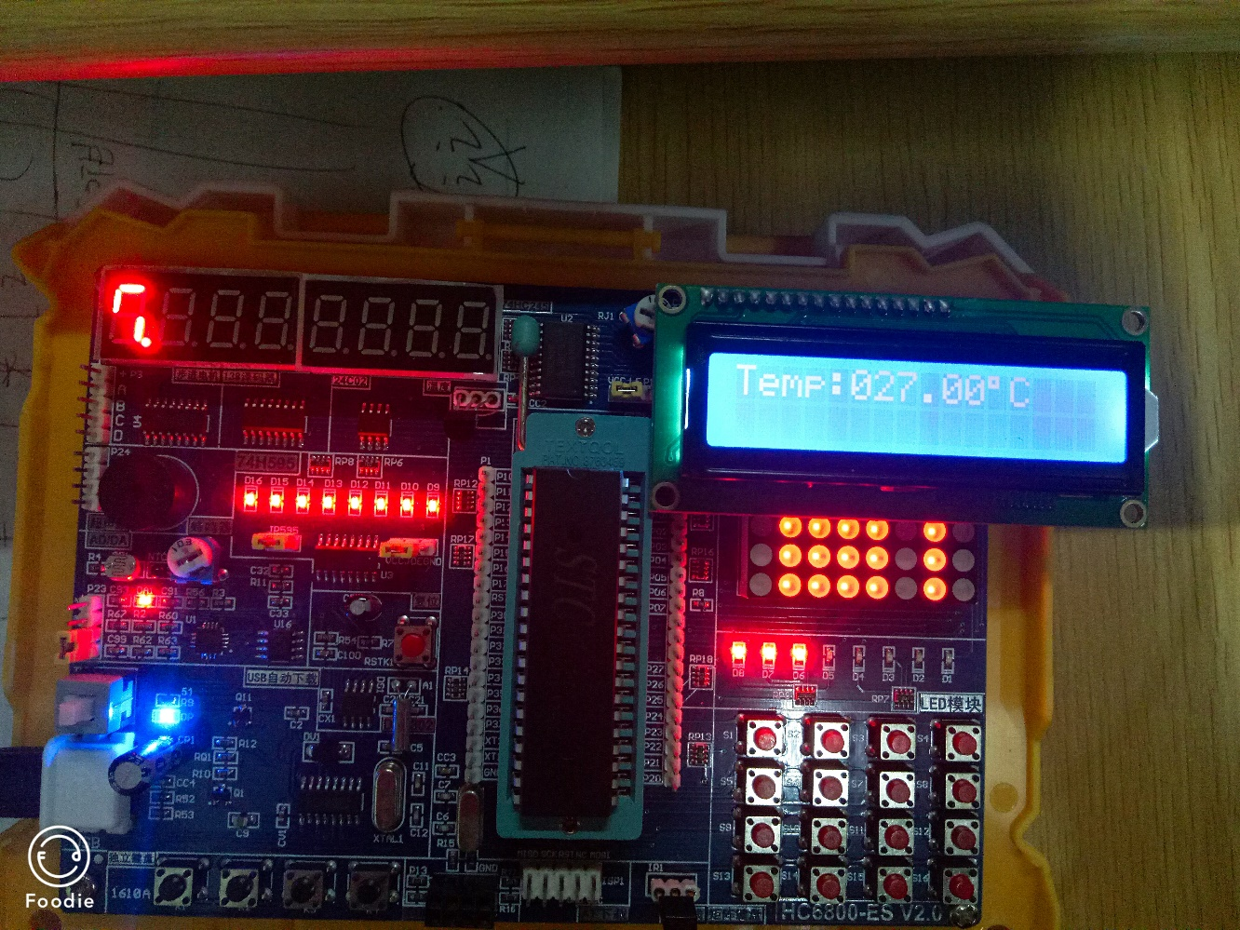

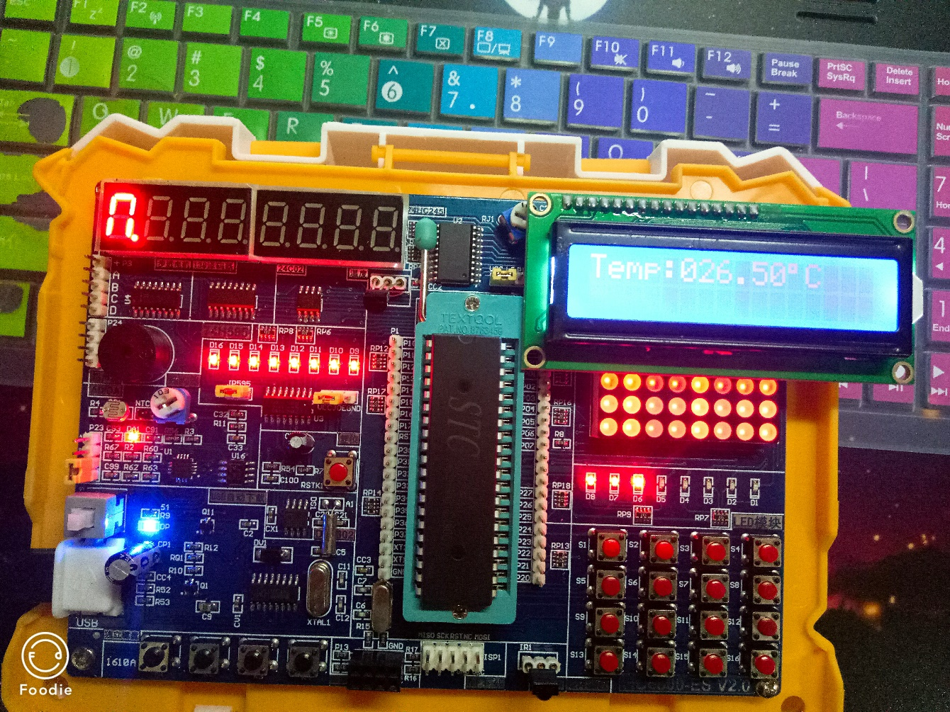

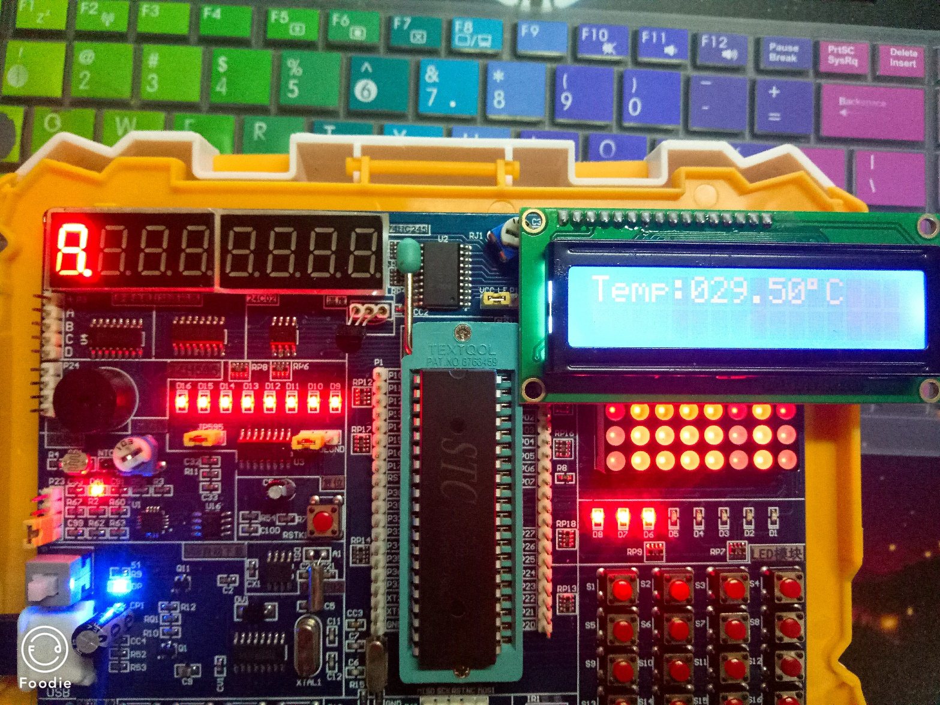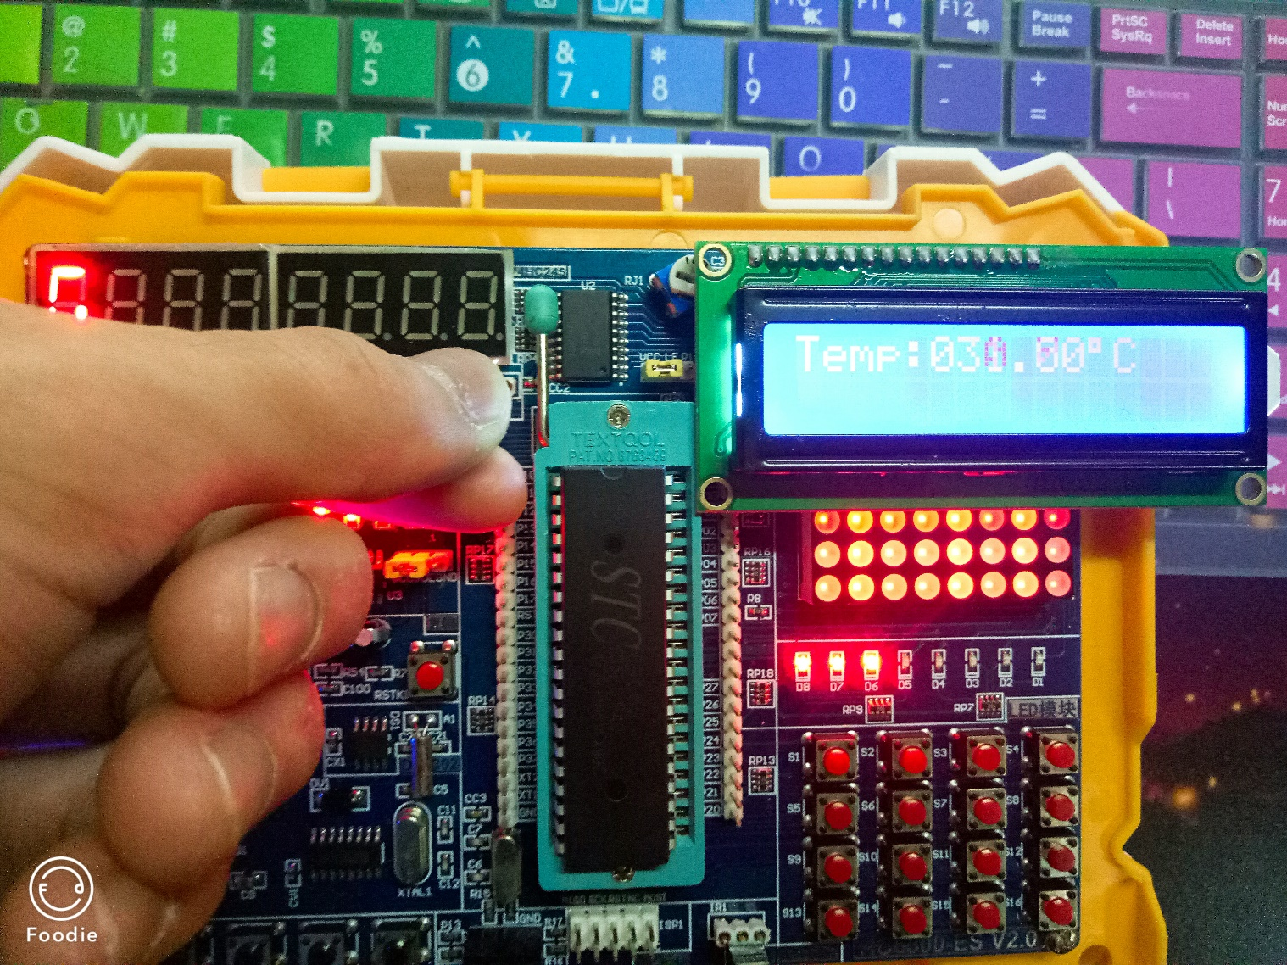

1. **实验总结**
2. 掌握了LCD的原理和使用方式
3. 通过本次学习LCD的工作原理，能购利用总线技术实现LCD的编程访问，并且将实时温度显示在LCD屏上